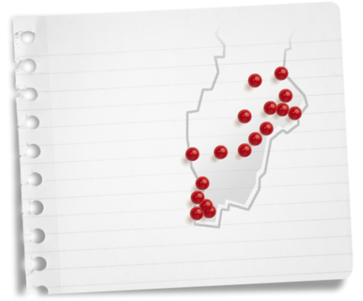

GI-boxen utökar sitt leveransområde med 43 nya orter

GI-boxen erbjuder hemleverans av färdiglagade maträtter, daglig coaching, träningstips och GI-recept. Från och med nu finns GI-boxen tillgänglig på 54 orter runt om i Sverige.

”Äntligen kan jag berätta att vi öppnat en mängd nya orter dit vi kan erbjuda hemleverans av våra färdiglagade matboxar”, säger GI-boxens grundare Ola Lauritzson.

GI-boxen har vuxit snabbt det senaste året. Hittills har närmare en miljon maträtter levererats till kunder runt Stockholm, Göteborg och Malmö. Från och med idag utökas antalet leveransorter kraftigt och GI-boxen kan erbjuda leveranser till över 54 orter runt om i Sverige.
”Det som gör GI-boxen unikt är att maträtterna är näringsberäknade för att ge en bra balans mellan smak, kaloriinnehåll och mättnadskänsla. I snitt går våra kunder ner 4,5 kilo i vikt när de följt programmet i fyra veckor. Det ska vara så enkelt att det är omöjligt att misslyckas”, säger Ola Lauritzson.

GI-boxens leveransorter (nya orter i fetstil):
Borlänge, Gävle, Göteborg, Enköping, Halmstad, Helsingborg, Jönköping, Linköping, Lund, Malmö, Norrköping, Nyköping, Staffanstorp, Stockholm, Uppsala, Västerås, Örebro, Bankeryd, Borensberg, Enstaberga, Finspång, Göteborg, Habo, Halmstad, Huskvarna, Kimstad, Kolmården, Kumla, Kvissleby, Linghem, Ljungsbro, Lotorp, Mantorp, Mjölby, Motala, Norrahammar, Oxelösund, Sundsbruk, Sturefors, Stigtomta, Skärblacka, Svärtinge, Söderköping, Skänninge, Skutskär, Trosa, Taberg, Tenhult, Varberg, Vagnhärad, Vadstena, Vikingstad, Vreta Kloster och Åby.

”Eftersom vi hela tiden får förfrågningar från nya kunder jobbar vi intensivt på att ytterligare expandera vårt distributionsnät”, avslutar Ola Lauritzson.

För mer information:

GI-boxen Sweden AB
Sveavägen 135
113 46 Stockholm

clara.oquist@giboxen.se
08-702 59 90

www.giboxen.se
www.giviktkoll.se
www.halsainvest.se

